**基于LDA时序主题关联演化的人脸识别技术主题演化研究**

段德成，颜端武，王慎虚，刘明承

（南京理工大学经济管理学院，江苏 210094）

**摘要：**[目的/意义]从人脸识别技术相关专利入手进行研究，揭示其不同阶段的发展重点和研究方向，为更好把握其技术发展走向和相关政策的实施提供参考。[方法/过程]利用潜在狄利克雷分配模型（LDA）按时间窗口对人脸识别技术相关专利文本进行建模，利用困惑度确定最优主题数，利用文档-主题分布矩阵计算出每个主题在不同时间窗下的主题强度，主题-词矩阵计算相邻时间窗下的主题相似度并通过过滤规则排除无效关联，建立可视化图像。从强度和相似度两方面研究生物识别系统领域技术的演化过程。[结果/结论]通过主题强度演化分析发现了人脸识别领域的热点研究。通过主题演化模型探索了人脸识别技术中人脸识别方法、不同环境下的人脸识别、人脸识别相关设备应用等技术发展变化。得出结论：人脸识别技术仍然处于高速发展阶段，疫情环境下的人脸识别领域应用前景与市场环境良好。对现有方法的改进与提升仍然是人脸识别领域的一大热点。克服在不同环境下的人脸识别准确率是未来的难题。研发智能人脸识别设备是未来应用领域的重点。

**关键词：**LDA模型；技术演化；专利文本；人脸识别；主题强度

**分类号：**G353.1；

**1研究背景**

人脸识别技术是一种机器通过对实时人脸面部扫描或外部输入的视频流进行分析，通过对人脸的位置，大小，人脸上主要器官的分布特征等提取出相对应的身份信息，与已有数据库中的人脸信息对比并识别人脸身份的一种技术[1]。随着大数据时代的到来，人工智能、计算机视觉领域的技术不断蓬勃发展，人脸技术一直是该领域的重点研究对象。随着人们在日益信息化的社会下更加注重自己的信息安全和隐蔽性，而由于人脸技术功能的不断完善和发展，技术安全性的提升，其已经广泛应用于安全支付、信息保护、公安人脸识别罪犯、门禁系统等多个领域。并且由于其低成本、易操作、稳定性高等技术特点，人脸识别技术收到了市场的广大欢迎，并且随着信息时代技术的不断进步，人脸识别技术的准确性、安全性都会在未来向着更好发展，更好地为人们服务。

现如今的人脸识别技术演进路径的较多研究大多通过专利计量方法，通过研究专利的相关量化指标来得出专利技术的发展现状并预测未来的发展趋势。石晨阳[2]通过对3D人脸识别技术的专利申请进行分析，得到3D人脸技术的演化路线大体可以分为数据采集、算法改进、三维重建、多模态识别四个方面的技术演化，并符合按照技术萌芽期、理论突破期、产业应用期的技术发展趋势。何培育[3]等人则利用技术生命周期理论和Logistic模型预测了人脸识别技术的发展阶段并得出当前人脸识别技术正处于技术发展的成长期，人脸数据表示是当前的研发热点。但是此种方法仅仅是对数据的统计化处理，通过量化与比较得出结论，对数据的依赖性较高，难以识别出交叉技术和专利文献内的潜在信息。

少数研究则通过构建专利引文网络中利用主路径识别算法识别出引文网络中的关键路径从而得到技术的发展演化历程，探测技术发展历程中的关键技术。王正为[4]通过构建人脸识别领域引文编年图并利用Pajek软件将其复杂网络化后识别出主路径，将人脸识别的演化发展分为了两个阶段，基于人工特征提取的人脸识别研究阶段和基于深度学习的人脸特征提取的人脸识别研究阶段。但这些研究仅仅从整体视角下专利的引用关系出发进行识别与探测主路径，忽略了交叉技术下不同分支的发展演化路径，无法全面展现技术演化路径的发展变化。

针对以上实践和理论研究的不足，以及数字化时代下人脸识别技术对国家安全，个人信息安全等多领域发展的重要性，本文基于专利文献探究人脸识别技术的发展脉络；引入基于时序主题关联演化的前沿探测三阶段模型对专利文本进行主题挖掘。总体上引入LDA模型剖析人脸识别技术各领域主题强度演化趋势并依据主题强度对人脸识别技术的未来发展趋势做出预测。局部上通过计算各时间窗之间主题相似度深入研究人脸识别技术各领域的发展趋势和变化情况。弥补人脸识别领域以往对其技术演化方面研究的不足。

**2相关研究工作**

基于定量的技术演化研究分析方法大致可以分为三类，通过专利计量方法下的技术演化分析，基于专利引用关系下的技术演化分析和基于专利文本内容下的技术演化分析。

现有的在专利计量视角下分析技术演化的研究大多数是通过对专利的IPC分类号进行统计计量并分析，探究技术领域的占比情况、技术发展的变化历程，并预测技术发展的领域空白和未来技术发展趋势。分析方法主要有专利号共现分析，专利号分布分析。方曦[5]等人通过对能源汽车充电桩技术专利的IPC分类号进行统计频次分布进行重点技术分析，发现在国内外都较为重视在B60L和H02L下的技术领域专利布局。Yoon[6]通过技术生命周期理论和生命增长曲线探测电子皮肤技术的发展历程，并通过IPC分类号定位核心技术和邻近技术的演变，确定新技术集群随着时间推移出现和发展的方式。

基于专利引用关系下的技术演化分析通过专利间的引用关系构建复杂的专利引文网络，其次利用PAC等主路径识别算法识别出网络中的关键路径，并结合关键路径中的节点分析技术的演化规律。游鸽[7]等以专利引文网络为依托，利用复杂网络方法建立技术演化网络模型，并引入了时间优先与适应度择优的连接机制，揭示了技术演化网络增长与发展的演化机理和科学技术演化的动力以及内在规律。Namuk Ko[8]等人利用专利引文网络构建了一个知识流矩阵模型，以此分析技术的发展变化和规律，并预测技术发展方向。

基于专利文本内容下的技术演化分析采用数据挖掘算法对专利文本中的著录项信息进行知识挖掘与提取，揭示技术发展演化的规律和技术发展的特征。李慧[9]等引入时间维度将主题模型生成的“文档-主题”分布转换为“年份-主题”分布，并结合t-SNE降维并可视化来划分时间段，并利用时序主题模型方法对美国空军核心技术进行技术主题演化分析研究。Li[10]等人在TF-IDF模型上引入新的评价因子，并提出了一种在专利数据库中发现新的技术概念的方法。

**3基于时序主题关联演化的科学领域前沿探测方法**

**3.1 方法流程**

本研究的目的是借助LDA模型对生物识别领域的不同的技术主题进行解释和技术演化，并展示各技术主题内容的动态演化过程。计算出各主题强度来揭示关键技术并对生物识别领域的未来发展方向进行预测。主要内容包括前期生物识别领域专利文献的数据采集和预处理，对数据划分时间窗利用LDA主题模型对预处理的数据进行主题挖掘，并计算主题相似度建立主题演化关系进行演化结果的呈现。同时利用LDA主题模型的结果对各主题强度进行计算，揭示该领域关键技术并对未来发展方向做出预测。具体流程如图3.1所示。

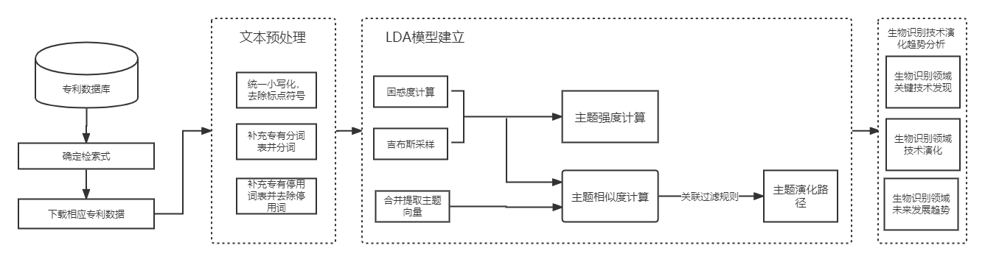

图3.1 具体流程

**3.2 LDA模型及其原理**

LDA（Latent Dirichlet Allocation，隐含狄利克雷模型）模型是由Blei[11]在2003年提出的一种能够提取文本隐含主题的非监督学习模型，其通过文档-主题-词汇三层贝叶斯模型来实现主题及其词汇的生成[12]。其把文档看作是词汇的集合，词与词之间是相互独立的。文档则是由若干个主题组成，主题是文档相关内容的汇集，故能很好地表示大规模语料库中的语义信息。LDA模型的数学化大致分为以下三个步骤：

（1）对每一篇文档d，根据θ（d）～Dirichlet（α）获取d的主题多项式分布θd

（2）对每一个主题z，根据θ（z）～Dirichlet（β）获取z的词汇多项式分布φz

（3）针对文档d中的词汇wd,j,根据多项式分布zd,j～Mult（φz），获得主题zd,j；再根据多项式分布wd,j～Mult（θd），获得词汇wd,j[13]

其中，α和β为预设参数，θ，φ，z是需要进行推断的3个潜在参数。并根据吉布斯抽样来进行推理，确定α与β的取值，其中α=50/K（K为设定的LDA模型主题数），β=0.01，迭代次数为150次[14]。

**3.3 主题演化分析**

**3.3.1 主题强度的计算**

对于主题强度的计算，本文选择李湘东等[15]提出的主题强度计算公式3.1：

$$Q（z_{k}^{t}）=\frac{\sum_{d=1}^{D_{t}}{θ_{k}^{d}}}{D_{t}}$$

其中， $Q(z_{k}^{t})$ 表示当前时间片t中主题k的主题强度， $θ_{k}^{d}$ 表示在第d篇文档中第k个主题的概率， $D_{t}$ 则表示时间片t中所有文档的集合。通过该主题公式，可以计算得出整体文档下的不同主题在不同时间段下的主题强度值，并绘制出主题强度变化图，推断该主题的发展趋势。并通过主题强度和主题中的关键主题词分辨领域重要主题，识别出具有价值的主题并预测技术的未来发展趋势。

**3.3.2 相似度计算**

计算主题之间的相似度是建立不同时间窗口下的主题演化路径的前提。通过LDA模型建立不同时间窗口下的主题相互独立，且数量不尽相同，会发生主题无法对齐的现象，可通过计算主题之间的相似度来形成主题之间的关联关系。常用的计算主题相似度的算法有Jenson-Shannon（JS）距离、Kullback-Leibler（KL）距离、余弦距离[16]。

本文采用余弦相似度计算公式[17]来计算两个相邻时间窗下的主题相似度，并以此来衡量两个主题之间的关联程度，见公式3.2：

$$sim(z_{i}^{t},z_{j}^{t+1})=\frac{\sum_{k=1}^{n}{p_{k}(z_{i}^{t})×p_{k}(z_{j}^{t+1})}}{\sqrt{\sum_{k=1}^{n}{p_{k}^{2}(z_{i}^{t})}}×\sqrt{\sum_{k=1}^{n}{p_{k}^{2}(z_{j}^{t+1})}}}$$

$sim(z_{i}^{t},z_{j}^{t+1})$ 表示两个主题之间的余弦相似度， $z_{i}^{t}$， $z_{j}^{t+1}$ 表示第t个时间窗下的主题， $p_{k}\left(z_{i}^{t}\right)$， $p_{k}(z_{j}^{t+1})$ 表示该主题出现的概率值，在LDA模型中即为主题-词矩阵中的值。

**3.3.3 建立主题关联**

根据秦晓慧等[18]人的研究确立，在进行主题关联过滤规则实施之前，应先确定主题关联。本文认为主题之间存在前向和后向两种关联关系。其中，设定时间窗t下的主题 $T_{i}^{t}$，对时间窗t+1下的主题按照和 $T_{i}^{t}$ 的相似度进行降序排序，取相似度最高的主题 $T_{j}^{t+1}$, $T_{j}^{t+1}$ 即为主题 $T_{i}^{t}$ 的后向主题，记为：

$$post\left(T_{i}^{t}\right)=T_{j}^{t+1}$$

设定时间窗t+1下的主题 $T_{j}^{t+1}$，对时间窗t下的主题按照和 $T_{j}^{t+1}$ 的相似度进行降序排序，取相似度最高的主题为 $T_{i}^{t}$，主题 $T_{i}^{t}$ 即为 $T_{j}^{t+1}$ 的前向主题，记为：

$$prior\left(T_{j}^{t+1}\right)=T_{i}^{t}$$

若两个主题间存在任一种关系，则判定他们之间可以建立主题关联关系。

**3.3.4 主题关联过滤规则**

若在确定主题关联后直接认定为演化关系，则会导致一些相似度较低的关联主题对之间的演化关系不明显，影响最终主题演化路径的结果。故为提高主题演化关系的精确性，本文采用颜端武[19]等人的主题关联过滤规则，对主题关联关系进行筛选，从而剔除无效主题关联关系。其主要由以下两步组成：

（1）依据上文已经建立起来的主题关联，以主题关联的相似度总体均值作为阈值Y。若某确定主题关联 $post\left(T_{i}^{t}\right)=T_{j}^{t+1}$，他们之间的相似度小于阈值Y，则判定该主题关联无效，否则跳转到步骤（2）

（2）存在主题关联 $post\left(T_{i}^{t}\right)=T_{j}^{t+1}$，即主题 $T_{j}^{t+1}$ 为主题 $T_{i}^{t}$ 的后向主题，且他们的相似度大于阈值Y。则当满足下列条件之一时，判定他们之间的主题关联无效：①将时间窗t下的所有主题和主题 $T_{j}^{t+1}$ 进行相似度排序，主题 $T_{i}^{t}$ 的排名为s，若s>5，则判定 $T_{i}^{t}$ 和 $T_{j}^{t+1}$ 之间的主题关联无效。②将时间窗t下的所有主题和主题 $T_{j}^{t+1}$ 进行相似度排序，主题 $T_{i}^{t}$ 的排名为s，若1 $≤$ s $≤$ 5，则 $T_{i}^{t}$ 与 $T_{j}^{t+1}$ 之间存在主题演化关系。若存在主题 $T_{k}^{t}$，其排名 $s_{k}$ <s，即主题 $T_{k}^{t}$ 排名在 $T_{i}^{t}$ 之前，且 $T_{k}^{t}$ 的后向主题不为 $T_{j}^{t+1}$，则判定 $T_{k}^{t}$ 与 $T_{j}^{t+1}$ 之间的主题关联无效。

**3.3.5主题演化分析与关联关系**

主题演化关系包括主题的继承、新生、消亡、融合、分裂五种。[20]主题继承是指在相邻时间窗下两个主题互为前向主题和后向主题。主题新生是指主题在之前的时间窗中并不存在前向主题，是新产生的。主题消亡是指主题在下一个时间窗中不存在后向主题，到中途的时间窗便消失。主题融合是指前一时间窗下的两个或多个主题合并成为下个时间窗下的一个主题。主题分裂是指前一时间窗下的一个主题分裂成下个时间窗中的多个主题。具体关系见图3.2。

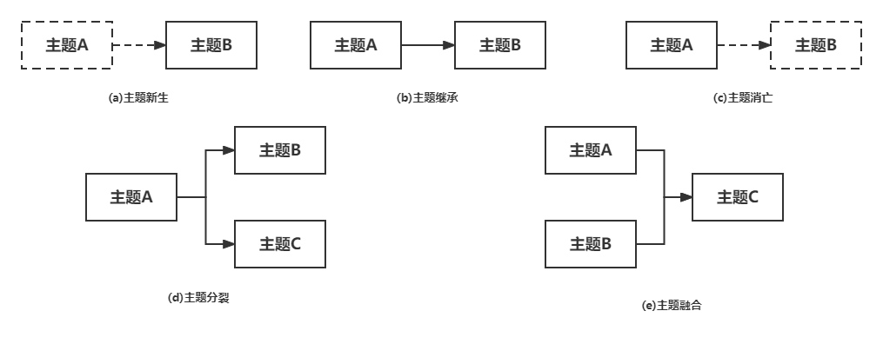

图3.2主题关联关系

**4 LDA主题模型演化过程及其结果分析**

**4.1 数据获取及预处理**

本研究通过德文特专利数据库，以生物识别领域专利数据为研究对象，设定检索式为主题=((“face detection” OR “ face trace ”OR “face track” OR “face alignment ”OR “facial detection ”OR “facial trace” OR “facial track” OR “facial alignment ”) AND IPC=G06F21/32) OR ((“face feature point” OR “ face key point ”OR “face analysis” OR “facial feature point ” OR “facial key point” OR “facial analysis” ) AND IPC=G06K9) OR ((“face recognition” OR “ face identification ”OR “face classification” OR “face test” OR “facial recognition” OR “facial identification” OR “facial classification” OR “facial test” ) IPC=(G06K9 OR G06T7 OR G06T1))[21]，其次再通过德文特专利数据库的学科选项，排除掉与人脸识别技术领域的无关学科下的专利文献，如运输领域、药剂学、建筑学、电化学、高分子科学等，共计得到专利文献数量31292篇，获取的信息包括题目，作者，IPC分类号，摘要等，年份跨度为1978-2021年。

在数据预处理过程中，首先将所有信息规范化并统一存储到数据库中，其次将标题和摘要合并统一处理。先统一将文本字母小写化并利用NLTK中的词根还原技术和分词技术，先将文本统一分词，之后进行词性还原，降低后续主题模型生成时输入数据的维度。统计了整体文本下的高频词和低频词并加入到NLTK的停用词表中去除一些重要性不高的词语，提高分词效果。词性还原后利用补充过的分词表对文本中的标点符号、助词、语气词、介词等词语过滤。

同时本文还利用RAKE算法[22]提取出每篇专利中权重最大的一些词组作为NLTK分词表中的补充，使得一些专业术语能够在文本分词处理中得以保存。通过利用nlp_rake工具包中的提供的基于通过对文本中的每个词语赋予得分，通过共现关系获得词组，而每个词组的得分是基于组成的单词分词的累加并排序，最终提取出得分最高的词组作为该篇文本的关键词原理下的RAKE算法来对专利文本进行重要专有名词的提取，最终得到专有名词8030个，并添加到分词词典中，提高最终分词效果。

**4.2 主题强度计算**

在进行主题演化的过程中，由于2000之前的专利数量过少，为保证主题对齐，故在2000-2021年下进行主题挖掘并分析结果。主题强度的大小表明了该主题在该时间片下的贡献值，主题强度越大说明该主题在该时间片下的重要性越强，专利申请数量越多。所以通过研究主题强度在时间轴上的变化情况，能够明晰该主题的总体研究状况，并能根据曲线走向预测该领域技术未来演化方向。[23][24]本文设定基于总文本下的主题模型生成的主题数量为30个，并设置相关参数进行挖掘，主题挖掘结果详见表4.1

|  |  |
| --- | --- |
| 主题 | 主题词 |
| Topic1 | Key point detection，FPGA，Digital signal processor，Target detection model |
| Topic2 | Iris recognition，Facial feature，Image processing method，Human body characteristic |
| Topic3 | Video stream，Support vector machine，Principal component analysis，Facial feature vector |
| Topic4 | Depth image，Color image，Biometric information，Voiceprint，Thermal imaging |
| Topic5 | Convolutional neural network，optimization，Convolution layer，Training set，binarization |
| **……** | **……** |

表4.1整体主题模型挖掘下的主题词

并基于主题强度计算公式（3.1）计算并绘制出主题强度随时间变化的曲线，按照主题强度的变化趋势分为三中情况，见图4.1、图4.2、图4.3。

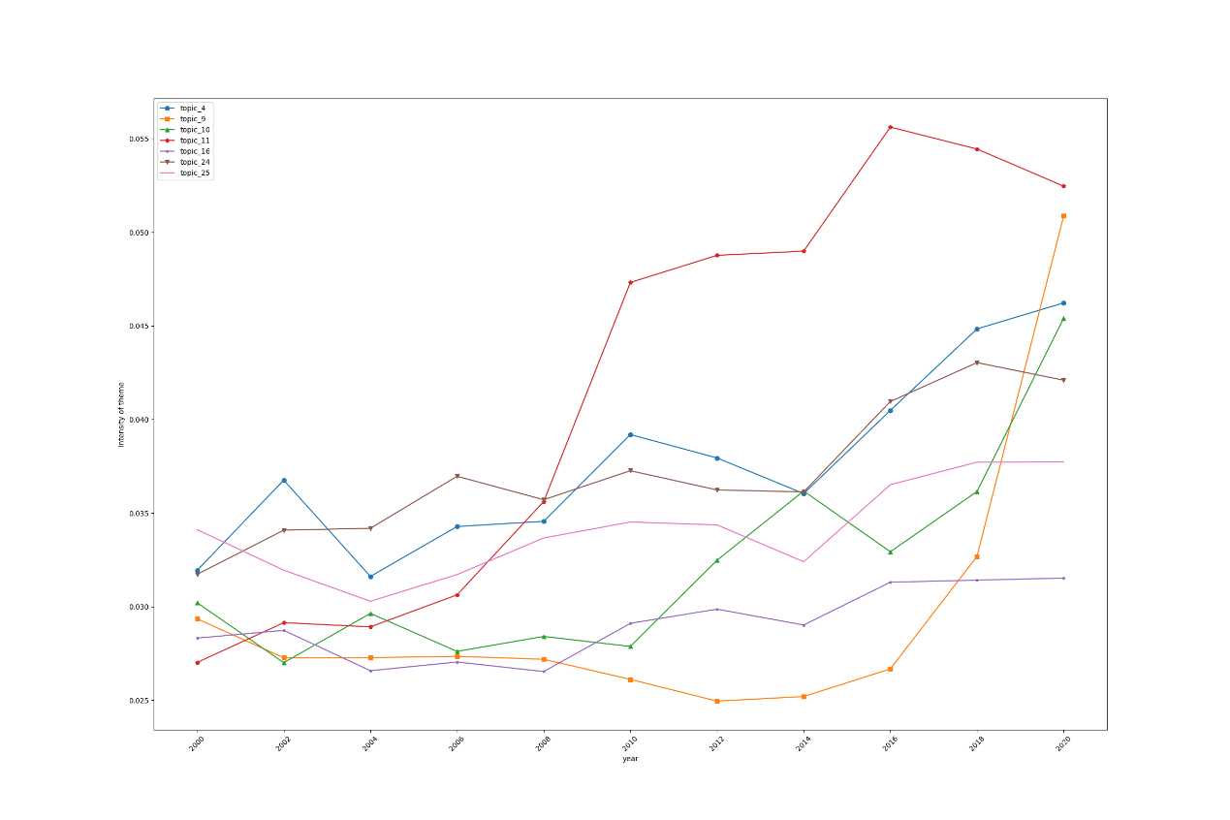

图4.1主题强度呈上升趋势的折线图

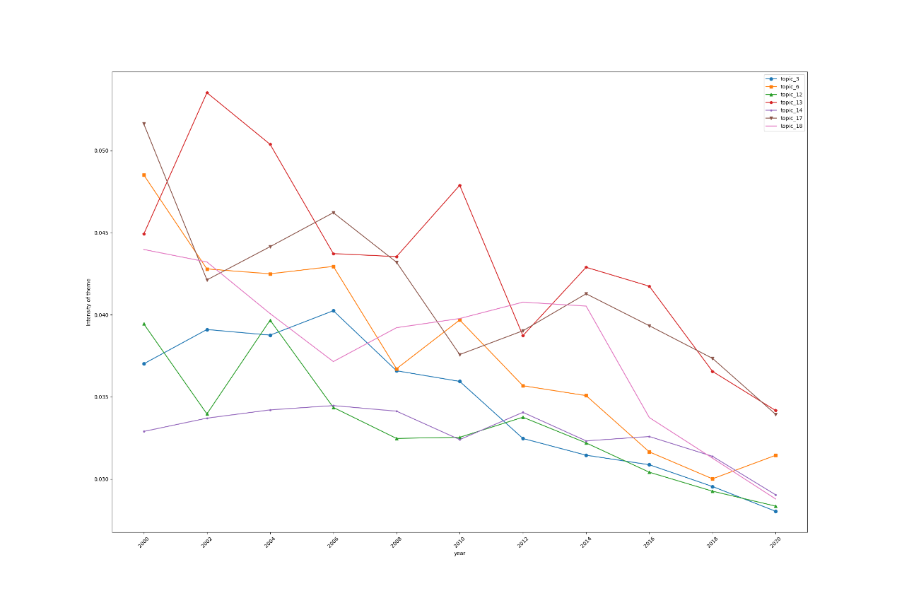

图4.2主题强度呈下降趋势的折线图

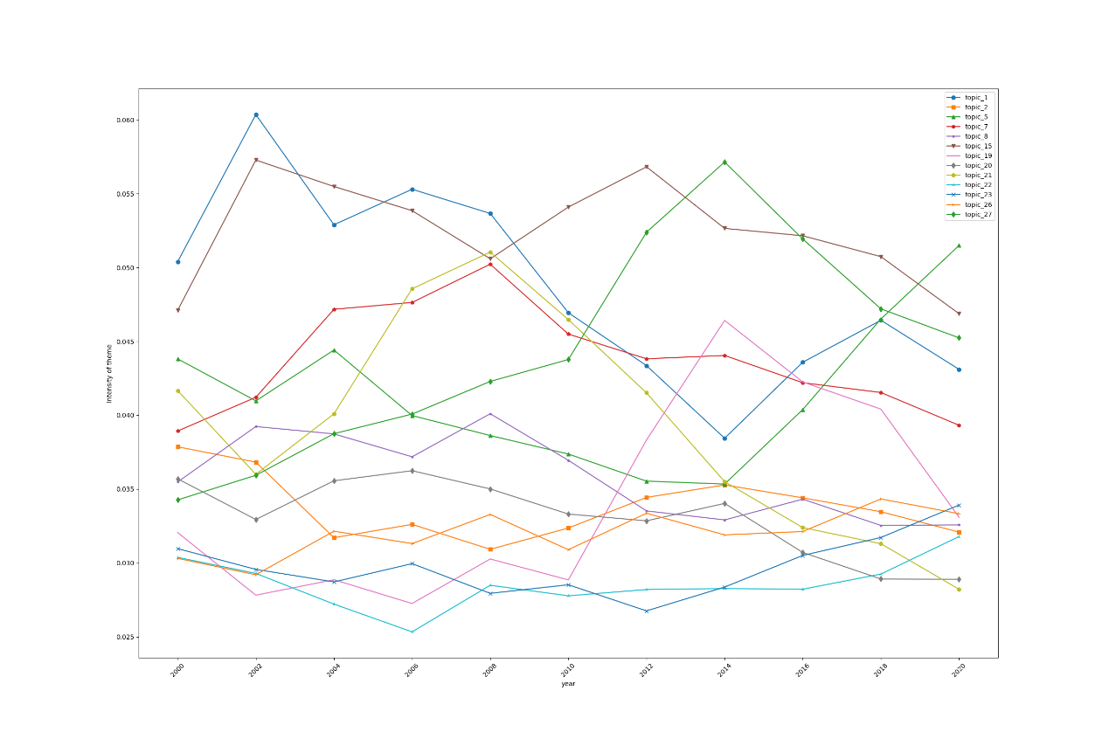

图4.3主题强度曲折变化的折线图

图4.1是基于总文本集下的7个主题强度呈上升趋势的主题。人脸识别系统模块（Topic11）、硬件&相关设备（Topic16）是人脸识别系统以及人脸识别装置的重要组成部分。随着人脸识别技术的不断发展，人脸识别系统的功能会更加趋于模块化，人脸识别装置更加趋向于一体化，模块化的人脸识别技术和整体化的人脸识别设备是如今乃至未来的重要研究方向。人脸支付（Topic4）是一种基于人脸识别系统的支付方式，由主题强度的变化并结合当时的背景，随着电子支付方式的不断发展，2013年Uniqul公司率先推出人脸识别支付系统，随后引发了人脸支付研究的热潮，主题强度由2013年的平缓升高变为快速增长。支撑架（Topic9），支撑杆（Topic10）是随着人脸识别设备逐渐普及大众之后，为适应不同的人的身高等需求而不断设计与研究的产品，随着人脸识别技术的不断发展更是由于疫情的出现，全国各地区对人脸识别的市场需求不断增长，使得人脸识别技术更快地面向并普及市场，而传统的单一人脸识别设备由于高度固定等多种因素不适合大众人脸识别的需求，由于支撑架与支撑杆的便携性与可调整的特性逐渐取代过去人脸识别设备，如何设计出符合不同人人脸识别并能够将人脸识别技术整合到该设备上成为了新的研究热点。卷积神经网络（Topic24），人脸表情识别（Topic25）是随着技术发展对人脸识别领域的新方法与新挑战。卷积神经网络于2012年开始蓬勃发展，随后被应用到人脸识别领域，其大大提高了人脸识别的准确率，成为了深度学习的代表算法之一。由曲线也可看出卷积神经网络的主题热度在2014年出现拐点后开始快速增长。人脸表情识别一直是人脸识别领域的一个重要问题，关于早期的静态图片表情识别大都数采用LBP特征、主成分分析以及Gabor等，而对于动态图像大多为光流法、模型法和几何法等，而如今大多数采用CNN和递归神经网络等基于深度学习的方法进行识别。而表情识别也从单一的七大表情识别演变为如今的复杂表情识别。

图4.2是基于总文本集下的6个主题强度呈下降趋势的主题。面部识别设备（Topic6）、图像采集设备（Topic14）、识别传感器（Topic18）、智能设备（Topic12）等主题都是关于人脸识别图像的拍摄与采集，人体数据采集的相关设备，随着人脸识别技术的发展，采集的高精确度的人脸图像与数据已经不再是难事，故其研究热度不断下降。几何特征识别&定位（Topic13）、维度模型（Topic17）都是基于人脸几何特征下的人脸识别相关方法，由于人脸识别领域初期就是基于人脸几何特征下的识别研究，随着时间发展其研究方法的不断创新，深度学习的突破，传统方法的发展难以产生更大的进步空间，其研究热度曲折并缓慢下降。

图4.3是基于总文本集下的13个主题强度曲折变化的主题。人脸图像处理（Topic1）、数字信号处理（Topic2）、支持向量机SVM（Topic3）、神经网络模型（Topic5）、人脸数据项（Topic7）、主成分分析方法（Topic8）、数据库技术（Topic15）、结果评价方法（Topic19）、Gabor方法（Topic20）、数据处理技术（Topic21）、人脸检测（Topic27）、云计算（Topic26）、电路（Topic22）、设备组件（Topic23）。其中人脸检测和结果评价方法在其发展历程先是不断增长，其研究热度不断提升，到2014年研究热度升至顶峰，之后人脸识别技术重心转移，研究热度不断下降。而数据库技术一直是人脸识别领域的核心，其研究热度一直曲折但处于较高的位置，每逢有学者建立了新的高精度人脸数据库，其研究热度便会上升。

综合来看，面部的识别、采集以及处理等人脸识别技术的基础性技术在人脸识别领域的初期发展较为良好，随着人脸识别技术的不断发展，其研究热度明显下降。而基于传统方法下的人脸识别方法如SVM，Gabor和主成分分析等在研究初期都是人脸识别领域的研究热点，并随着技术的不断发展尤其是深度学习方法的结合后有所下降，但是仍有研究空间。基于深度学习下的人脸识别方法如卷积神经网络等则不断成为现如今的研究热点，同时人脸识别技术的相关应用也不断推动着相关产品的研发与构建，人脸识别系统在未来是人脸识别技术普及市场的重要形式。

**3.2时序主题生成及演化路径构建**

本文通过对专利文本进行时间窗划分并分别对每一时间窗下的专利数据进行LDA模型训练，得到每个时间窗下的主题结果，方便展现出相似主题之间随着时间的变化而产生的差异。由于2008年前的数据较少，于是将2008年及之前的所有年份合并为一个时间窗，之后每三年划分一个时间窗，而2018-2021四年则两年划分一个时间窗，一共获得6个数据集，每个数据集下的专利数量分别为2000条、1273条、1919条、4853条、8707条、12540条。

而对于主题数量和相关系数的确定，则以主题困惑度为指标，计算出每个时间窗下的主题困惑度曲线，最终确立每个时间窗下的主题数量依次为21个、19个、26个、25个、30个、30个。同时由于主题强度计算的特殊性，整体数据集下的主题个数设定为30个。直观展示见表4.2。

|  |  |  |  |  |  |  |
| --- | --- | --- | --- | --- | --- | --- |
| 时间窗划分 | 1978-2008 | 2009-2011 | 2012-2014 | 2015-2017 | 2018-2019 | 2020-2021 |
| 专利数量 | 2000 | 1273 | 1919 | 4853 | 8707 | 12540 |
| 主题数量 | 21 | 19 | 26 | 25 | 30 | 30 |

表4.2 时间窗划分及其参数

设置LDA主题模型相关参数，Alpha参数设为0.5，Beta 参数设为0.1。[25]分别对6个数据集进行领域主题生成，得到6个时间窗下各个主题，见表4.3。

|  |  |  |  |  |  |  |
| --- | --- | --- | --- | --- | --- | --- |
| 主题 | 1988-2008 | 2009-2011 | 2012-2014 | 2015-2017 | 2018-2019 | 2020-2021 |
| Topic1 | Image sensor，  Image recognition system，  Face image recognition | Dimensional，Reference image，linear | Motion，adaboost，personal information | Identification module，Camera module，Image processing module | Deep learning model，softmax，Back propagation algorithm | Key point detection，key point position，Tracking algorithm |
| Topic2 | Image processing unit，photography，Comparison result | Database，match，Comparison result，similarity | Grey scale，LBP，gabor，luminance | Convolution neural network，Training sample set，Convolution layer | Artificial neural network，Classification algorithm，Strong classifier | Game，player，liquid crystal display，Behavior recognition |
| Topic3 | Target object，Skin color，cosmetic | Voice，audio，video camera | Depth，Support vector machine，Human face region | Payment，Mobile device，internet | Intelligent monitoring system，Entrance guard system，Verification system | Radio frequency identification，Cloud database，Identification card |
| Topic4 | Face feature，categorize，Extracting unit | Mobile phone，adaboost，fusion， | Card reader，Authentication system，Image database | Mcu，User terminal，Infrared camera | Depth image，Dimensional model，Dimensionality reduction，Feature point detection | Eyeball，Facial expression image，Image preprocessing |
| Topic5 | Finger print，Feature point，Biometric data | Multimedia，algorithm，grey | Smart phone，Electronic device，Image capture device | Facial expression recognition，point cloud data，grayscale | Identification result，fingerprint identification module，binocular camera | Gait，walk，transmittance，gap |
| …… | *……* | *……* | *……* | *……* | *……* | *……* |

表4.3 各时间窗下的主题词

经过主题关联过滤，共得到有效主题关联为：1988-2008年间共12对，2009-2011年间共12对，2012-2014年间共11对，2015-2017年间共14对，2018-2019年间共13对。将其演化关系整理成表格，并转化为BDP软件所需得数据格式，绘制出不同时间窗下得主题演化路径桑基图。如图4.4所示。

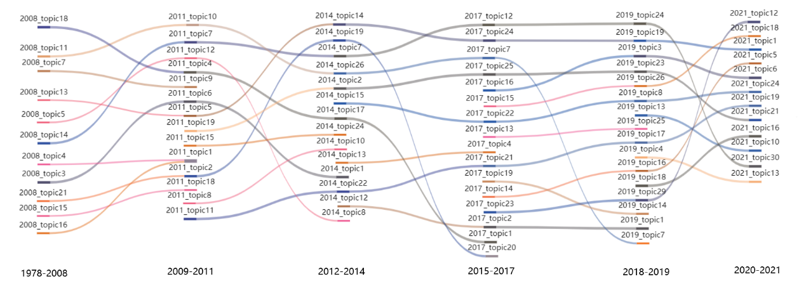

图4.4 主题演化桑基图

结合图4.4和各主题主题情况分析人脸识别技术领域的发展演化方向：

（1）人脸识别方法由传统基于人脸几何特征识别到基于深度学习方向演化

时间窗1978-2008年中的主题2和主题5是关于特征脸方法与基于特征向量的人脸识别方法，一直延续到2011年出现了基于Gabor方法的人脸识别方法。到2012-2014年的时间窗中主题词中首次出现了神经网络，但是仍有adaboost算法，svm，pca等基于几何特征进行人脸识别的方法。而在最后两个时间窗中主题词基本已经变成了深度神经网络，卷积神经网络，深度学习模型等词汇。该主题演化路径为第一个时间窗中的主题2，主题13，向下延续依次为主题5、主题14、主题24、主题19、主题1。

（2）人脸图像获取由最初的单一图像到建立基于多重人脸的数据库

在第一个时间窗中的主题14其是关于获取单一人脸图像或从视频流中截取人脸图像的内容，依次向下顺延的主题为主题7、主题7、主题12、主题24、主题30。主题词演化内容为：面部图像，视频流，图像采集，人脸识别数据库，成像单位，图像数据库，多重人脸图像。从其演化规律可以看出对于人脸图像的获取从最初的人脸采集到如今的人脸数据集的建立，后面的主题词中甚至还出现了红外人脸图像来扩充现有的人脸数据集。

（3）基于人脸表情识别方法由最初的特征脸法到如今的基于深度学习与神经网络下的算法。

1978-2008年时间窗中主题11是有关特征脸法的相关主题词，随后向下继承的主题为主题10、主题26、主题7、主题7到2019年主题消亡。其主题词的演化过程为：特征脸法、LBP、渔夫脸（Fisher Face）、主成分分析法、支持向量机、Gabor、贝叶斯、深度神经网络、深度学习。

（4）人脸识别设备由基本电子设备逐步转变为智能设备及其可佩戴设备。

2009-2011年时间窗中主题11是与人脸识别的相关设备有关的，如：数码相机，数字信号处理器，其向下继承的主题依次为主题22、主题21、主题17、主题19。主题词演化的过程为：数码相机、无线通讯设备、门禁系统、射频卡、互联网、智能手机，可佩戴设备。

（5）人脸识别在不同环境和不同身份下识别精确度变化

2009-2011年时间窗主题19是关于正常环境下的人脸识别过程，其向下继承主题为主题2、主题25、主题23、主题21。其主题词变化：精确定位，图像识别、人脸亮度、人脸性别、皮肤颜色、体温、热成像等。在主题词变化过程中与方法相关的词汇出现并不频繁，大多是通过设备的提升来解决，说明人脸识别领域在受到光照、温度等其他因素时算法的准确性仍然有待提高。

总体来说，人脸识别技术内容演化已经从几何特征识别、单一图像、传统识别方法、基础电子设备、单一照明环境等简单的技术与设备逐渐过渡到深度学习、智能设备&可穿戴设备、不同环境、人脸数据库、改进算法等领域方向发展。

**5 总结与展望**

本文基于LDA主题概率模型，以德文特数据库中1978-2021年间人脸识别领域相关专利为研究对象，从主题强度和时序主题演化的角度对人脸识别技术进行主题强度演化分析与主题演化分析。并在此基础上绘制强度演化曲线图和主题演化桑基图揭示其发展方向。研究发现：

（1）目前人脸识别技术的发展仍然处于快速增长期，人脸识别领域的两大领域方法基于传统方法的人脸识别和基于深度学习的人脸识别仍然是主流方法。随着近些年来深度学习的提出与实践应用，人脸识别技术与其相结合下的识别效率和准确率大大提高，这种增长在近几年疫情大环境下对人脸识别的需求骤然增大也有着密不可分的联系。

（2）人脸识别领域在上游领域即基础方法的研究上基本已经趋于饱和，其相关的应用设备和研究热度正在不断增长。在未来，人脸识别研究在应用领域仍然具有较大的发展空间，主要技术研究方向在未来暂时不会有较大变化，研究深度将会继续加深。

（3）人脸识别技术，改进传统人脸识别方法、与深度学习与神经网络相结合进行识别是现如今的主流研究，但是如何克服不同环境下的人脸识别，在不同的智能设备上融合嵌套人脸识别技术也逐渐成为人脸识别领域的研究热点。未来人脸识别技术将会向着更高的识别精准度、与物联网等技术相结合、智能人脸识别设备等方面转变。

综上所述，人脸识别技术仍然处于高速发展阶段，疫情环境下的人脸识别领域应用前景与市场环境良好。对现有方法的改进与提升仍然是人脸识别领域的一大热点。克服在不同环境下的人脸识别准确率是未来的难题。研发智能人脸识别设备是未来应用领域的重点。我国应抓住机遇，创新技术。一要加强对人脸识别方法改进与优化的研究，提升基础技术力。二应加快人脸识别设备的相关研发，抢占市场，成为人脸识别领域的重要支撑。

**[参考文献]**

[1]何燕琴,吴恋,郭清粉,曾桂南.人脸识别技术发展现状与未来趋势分析[J].无线互联科技,2021,18(13):80-82.

[2]石晨阳.3D人脸识别技术专利分析[J].工业技术创新,2018,05(05):4-7.DOI:10.14103/j.issn.2095-8412.2018.05.002.

[3]何培育,马雅鑫.基于专利分析的人脸识别技术发展与对策研究[J].世界科技研究与发展,2020,42(05):520-530.DOI:10.16507/j.issn.1006-6055.2020.04.024.

[4]王正为,杨红梅,李娜.基于文献计量的人脸识别技术研究进展与趋势分析[J].世界科技研究与发展,2018,40(05):486-505.DOI:10.16507/j.issn.1006-6055.2018.11.001.

[5]方曦,张莉萍.国内外新能源汽车充电桩技术预测分析——基于生命周期和国际专利分类号[J].科技管理研究,2021,41(08):148-155.

[6]Yoon J, Jeong B, Lee W H, et al. Tracing the evolving trends in electronic skin (e-skin) technology using growth curve and technology position-based patent bibliometrics[J]. IEEE Access, 2018, 6: 26530-26542.

[7]游鸽,郭昊,刘向.基于专利引文网络的技术演化网络模型与仿真分析[J].系统仿真学报,2021,33(03):591-603.DOI:10.16182/j.issn1004731x.joss.19-0556.

[8]Ko N, Yoon J, Seo W. Analyzing interdisciplinarity of technology fusion using knowledge flows of patents[J]. Expert Systems with Applications, 2014, 41(4): 1955-1963.

[9]李慧,孟玮.专利视角下的美国空军核心技术演化分析[J].情报理论与实践,2021,44(02):41-49.DOI:10.16353/j.cnki.1000-7490.2021.02.006.

[10]Li Y R, Wang L H, Hong C F. Extracting the significant-rare keywords for patent analysis[J]. Expert Systems with Applications, 2009, 36(3): 5200-5204.

[11]Blei D M, Ng A Y, Jordan M I. Latent dirichlet allocation[J]. Journal of machine Learning research, 2003, 3(Jan): 993-1022.

[12]廖列法,勒孚刚.基于LDA模型和分类号的专利技术演化研究[J].现代情报,2017,37(05):13-18.

[13]胡吉明,陈果.基于动态LDA主题模型的内容主题挖掘与演化[J].图书情报工作,2014,58(02):138-142.DOI:10.13266/j.issn.0252-3116.2014.02.023.

[14]李子彪,张莉.基于LDA模型的钢铁材料专利技术主题演化研究[J].科技管理研究,2020,40(24):175-183.

[15]李湘东,张娇,袁满.基于LDA模型的科技期刊主题演化研究[J].情报杂志,2014,33(07):115-121.

[16]谷重阳,徐浩煜,周晗,张俊杰.基于词汇语义信息的文本相似度计算[J].计算机应用研究,2018,35(02):391-395.

[17]朱茂然,王奕磊,高松,王洪伟,张晓鹏.基于LDA模型的主题演化分析:以情报学文献为例[J].北京工业大学学报,2018,44(07):1047-1053.

[18]秦晓慧,乐小虬.基于LDA主题关联过滤的领域主题演化研究[J].现代图书情报技术,2015(03):18-25.

[19]颜端武,苏琼,张馨月.基于时序主题关联演化的科学领域前沿探测研究[J].情报理论与实践,2019,42(07):144-150.DOI:10.16353/j.cnki.1000-7490.2019.07.025.

[20]潘宋. 基于LDA主题模型的物联网技术演化研究[D].郑州大学,2019.

[21]马雅鑫. 基于专利情报分析的人脸识别技术发展与对策研究[D].重庆理工大学,2020.DOI:10.27753/d.cnki.gcqgx.2020.000202.

[22]Rose S, Engel D, Cramer N, et al. Automatic keyword extraction from individual documents[J]. Text mining: applications and theory, 2010, 1: 1-20.

[23]李昌,伊惠芳,吴红,冀方燕.无人驾驶汽车专利技术主题分析——基于WI-LDA主题模型[J].情报杂志,2018,37(12):50-55+42.

[24]赵公民,吕京芹,武勇杰.基于LDA模型的新能源汽车政策文本量化分析[J].科技和产业,2021,21(01):49-55.

[25]Koltcov S, Koltsova O, Nikolenko S. Latent dirichlet allocation: stability and applications to studies of user-generated content[C]//Proceedings of the 2014 ACM conference on Web science. 2014: 161-165.